Информация о социально-экономическом развитии Краснодарского края
за январь-февраль 2019 года*

Показатели | 2 месяца 2019 года |  | 2 месяца 2018 года
 | значения | Темп роста,  % | значения | Темп роста,  %

Экономический рост
Рост ВРП (оценка), в % к соответствующему периоду предыдущего года | Х | 98,4¹⁾ | Х | 101,1¹⁾
Индекс промышленного производства,  в % к соответствующему периоду предыдущего года | Х | 104,1 | Х | 100,9
Объем продукции сельского хозяйства,  млрд. руб. | 21,6 | 101,0 | 21,2 | 102,1
Объем строительных работ, млрд. руб. | 20,7 | 55,5 | 32,4 | 100,3
Ввод в действие жилых домов, тыс. кв. м | 576,3 | 111,1 | 518,7 | 61,0
Оборот оптовой торговли, млрд. руб. | 256,7 | 101,9 | 219,2 | 107,5
в том числе по организациям оптовой торговли, млрд. рублей | 224,9 | 105,1 | 186,2 | 108,9
Оборот розничной торговли, млрд. руб. | 208,3 | 100,9 | 196,5 | 101,2
Оборот общественного питания, млрд. руб. | 10,4 | 101,4 | 9,9 | 102,3
Объем платных услуг населению, млрд. руб. | 83,2 | 94,1 | 84,3 | 102,7

Инфляция
Индекс потребительских цен, в % к соответствующему периоду предыдущего года | Х | 105,0 | Х | 102,3
Индекс потребительских цен,  в % к декабрю предыдущего года | Х | 101,4 | Х | 100,5
Цены производителей промышленных товаров, в % к соответствующему периоду предыдущего года | Х | 106,1 | Х | 99,1
Цены производителей промышленных товаров, в % к декабрю предыдущего года | Х | 100,9 | Х | 99,9

Финансы
Налоговые и неналоговые доходы консолидированного бюджета края,  млрд. руб. | 30,5 | 110,9 | 27,5 | 114,6
Финансовый результат (прибыль минус убыток) деятельности предприятий ²⁾³⁾,  млрд. руб. | 34,9 | 183,4 | 22,8 | 110,5
Доля убыточных предприятий ²⁾³⁾, % | 34,4 | Х | 36,2 | Х

Уровень жизни населения
Среднедушевые денежные доходы населения в месяц, руб. | 30 052 | 103,1 | 29 194 | 101,8
Реальные денежные доходы, в % к соответствующему периоду предыдущего года | Х | 97,9 | Х | 99,7
Номинальная начисленная среднемесячная зарплата, руб. | 32 655 | 106,0 | 30 860 | 111,3
Реальная зарплата, в % к соответствующему периоду предыдущего года | Х | 101,0 | Х | 108,8
Задолженность по заработной плате,  млн. рублей | 37,2 | 136,6 | 27,2 | 104,3
Уровень зарегистрированной безработицы,  в % к экономически активному населению | 0,6 | Х | 0,6 | Х
______________________________
¹⁾ оценка министерства экономики Краснодарского края
²⁾ по крупным и средним организациям
³⁾ данные за январь

* по данным Министерства экономики Краснодарского края
(http://economy.krasnodar.ru/)

Анализ фактических данных о ценах сделок и (или) предложений рынка жилой, коммерческой недвижимости и земельных участков г. Краснодар

Рынок жилой недвижимости в рамках настоящего анализа разделен на рынок квартир и рынок домовладений.
Земельные участки по функциональному назначению подразделены на участки под индивидуальное жилищное строительство (ИЖС) и под коммерческую застройку.
Коммерческая недвижимость представлена торгово-офисной и производственно-складской.
В данном исследовании, на территории г. Краснодар можно выделить следующие активные (географические) районы: Центральный (вкл. Аврора, Табачка, Школьный, 40 лет Победы), Юбилейный (вкл. кож.завод), Гидростроителей, Черемушки (вкл. РМЗ, ХБК), Фестивальный, Комсомольский (вкл. КСК), Славянский (вкл. МХГ, СХИ), ЗИП (вкл. ККБ, РИП), Пашковский (вкл. ТЭЦ), Восточно-Кругликовская, Старый центр, Энка (вкл. п. Жуковка, Авиагородок), Западный обход (вкл. п. Калинино), Немецкая деревня, Российский (вкл. Ипподром, Музыкальный), Ростовское шоссе, Знаменский (вкл. п. Новознаменский, п. Лорис, п. Индустриальный).
Интервал исследования составляет 2 месяца. Исследуемый интервал – январь-февраль 2019 года.

Рынок жилой недвижимости

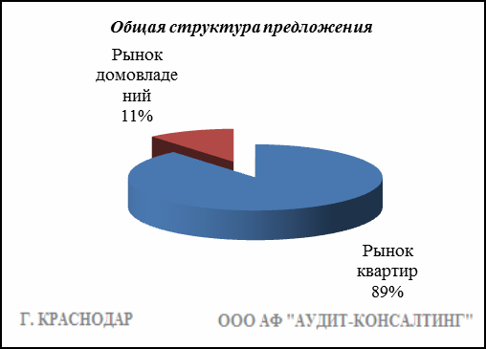
Квартиры

Результат проведенного анализа представлен в следующей таблице. В качестве базиса (100%) применяется средний показатель за 2014 год (49 597 руб./кв.м).

 | март-апр. 18 | май-июнь 18 | июль-авг. 18 | сент.-окт. 18 | нояб-дек. 18 | янв.-февр. 19
Средняя | 50 158 | 50 692 | 51 148 | 52 088 | 52 940 | 54 634
Динамика | 101% | 102% | 103% | 105% | 107% | 110%

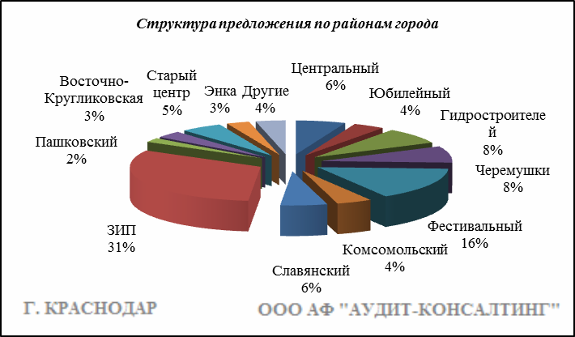

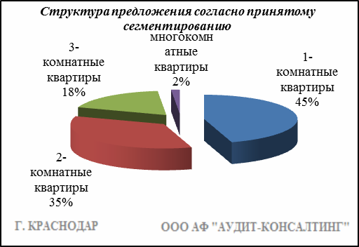

Анализ цен предложений в январе-феврале 2019 г. на рынке квартир представлен в следующей таблице.

Район | 1-комнатные квартиры |  | 2-комнатные квартиры |  | 3-комнатные квартиры |  | многокомнатные квартиры |  | Общая ср. цена
 | Диапазон цен | ср. цена | Диапазон цен | ср. цена | Диапазон цен | ср. цена | Диапазон цен | ср. цена
Центральный | 30 000 - 100 000 | 60 726 | 30 228 - 100 000 | 59 756 | 30 542 - 97 125 | 59 025 | 33 678 - 90 909 | 63 049 | 60 043
Юбилейный | 30 000 - 100 750 | 69 677 | 35 441 - 100 735 | 71 236 | 43 593 - 97 826 | 65 985 | 45 731 - 99 971 | 62 632 | 69 061
Гидростроителей | 30 303 - 87 209 | 49 648 | 30 208 - 91 666 | 48 149 | 30 000 - 81 707 | 45 681 | 35 243 - 50 000 | 46 467 | 48 482
Черемушки | 30 382 - 98 809 | 59 483 | 31 355 - 99 800 | 56 290 | 32 727 - 97 586 | 54 622 | 38 666 - 96 153 | 57 685 | 57 218
Фестивальный | 31 428 - 100 263 | 64 918 | 30 128 - 100 787 | 63 591 | 30 253 - 100 480 | 59 125 | 35 365 - 98 679 | 59 824 | 62 999
Комсомольский | 30 000 - 97 964 | 53 811 | 32 000 - 89 000 | 53 002 | 33 066 - 95 348 | 52 358 | 39 102 - 93 103 | 55 604 | 53 295
Славянский | 30 255 - 89 423 | 52 637 | 30 333 - 90 909 | 52 571 | 30 588 - 90 277 | 50 036 | 38 513 - 70 422 | 52 445 | 52 121
ЗИП | 30 000 - 100 000 | 49 061 | 30 000 - 98 550 | 49 561 | 30 000 - 98 958 | 49 873 | 30 000 - 87 301 | 48 243 | 49 335
Пашковский | 32 142 - 87 878 | 51 430 | 32 075 - 82 467 | 51 141 | 30 894 - 89 411 | 49 993 | 33 157 - 68 235 | 46 750 | 51 008
Восточно-Кругликовская | 30 888 - 100 000 | 55 942 | 31 147 - 93 269 | 55 244 | 34 649 - 92 592 | 54 555 | 38 114 - 59 322 | 48 577 | 55 447
Старый центр | 30 834 - 100 000 | 62 667 | 30 000 - 100 000 | 60 423 | 30 000 - 100 441 | 63 090 | 36 000 - 100 289 | 68 374 | 62 118
Энка | 30 000 - 92 553 | 53 887 | 31 578 - 87 596 | 51 371 | 34 869 - 74 561 | 50 599 | 48 947 - 100 289 | 59 642 | 52 519
Западный обход | 31 250 - 66 666 | 44 885 | 32 352 - 87 596 | 48 654 | 31 168 - 75 675 | 51 834 | 32 291 - 50 000 | 41 145 | 47 671
Немецкая деревня | 31 111 - 90 000 | 54 340 | 42 187 - 94 984 | 64 611 | 31 168 - 98 214 | 56 060 | 39 732 - 94 285 | 57 419 | 58 556
Российский | 30 000 - 76 388 | 39 208 | 30 000 - 56 390 | 39 175 | 31 016 - 51 612 | 37 959 | 33 944 - 49 350 | 40 896 | 39 165
Ростовское шоссе | 33 163 - 65 277 | 48 018 | 30 357 - 83 333 | 47 815 | 35 135 - 56 250 | 41 422 | 33 000 - 70 000 | 52 500 | 47 573
Знаменский | 30 000 - 70 270 | 42 356 | 32 075 - 60 000 | 40 347 | 32 653 - 50 000 | 40 760 | - | - | 41 745
Всего, руб./кв. м | 30 000 - 100 750 | 54 269 | 30 000 - 100 787 | 54 906 | 30 000 - 100 480 | 54 746 | 30 000 - 100 289 | 57 882 | 54 634

Домовладения

Результат проведенного анализа представлен в следующей таблице. В качестве базиса (100%) применяется средний показатель за 2014 год (42 652 руб./кв.м).

 | март-апр. 18 | май-июнь 18 | июль-авг. 18 | сент.-окт. 18 | нояб-дек. 18 | янв.-февр. 19
Средняя | 42 076 | 39 799 | 40 127 | 40 167 | 40 090 | 41 866
Динамика | 99% | 93% | 94% | 94% | 94% | 98%

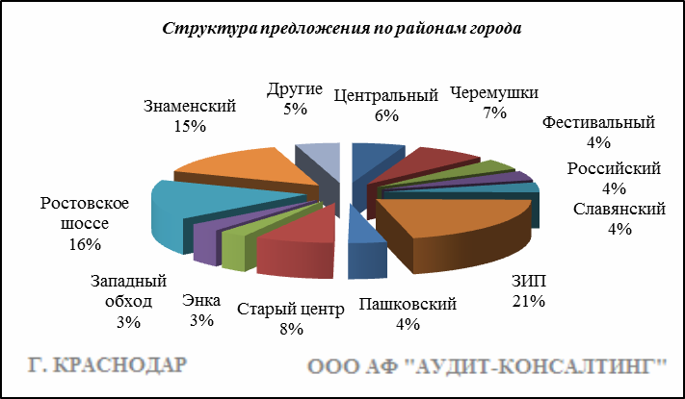

Итоги анализа представлены ниже:

Район | Диапазон цен единого объекта, руб. | Диапазон цен, руб. за 1 кв.м | Ср. цена руб. за 1 кв. м.
Центральный | 500 000 - 65 000 000 | 17 142 - 98 159 | 50 995
Юбилейный | 1 850 000 - 24 000 000 | 18987 - 88 936 | 48 086
Гидростроителей | 1 500 000 - 19 987 541 | 15 736 - 88 888 | 39 516
Черемушки | 750 000 - 37 000 000 | 15 178 - 98 522 | 49 946
Фестивальный | 1 300 000 - 50 000 000 | 18 235 - 99 145 | 58 592
Комсомольский | 850 000 - 20 000 000 | 21 666 - 97 701 | 47 254
Славянский | 850 000 - 24 000 000 | 18 018 - 96 460 | 49 775
ЗИП | 460 000 - 35 000 000 | 15 169 - 96 574 | 40 242
Пашковский | 650 000 - 36 400 000 | 18 156 - 99 457 | 53 357
Восточно-Кругликовская | 1 850 000 - 28 000 000 | 24 731 - 76 294 | 41 771
Старый центр | 850 000 - 60 000 000 | 15 337 - 99 975 | 47 677
Энка | 1 999 000 - 25 000 000 | 19 769 - 98 214 | 47 839
Западный обход | 2 300 000 - 35 000 000 | 17 096 - 88 383 | 36 517
Немецкая деревня | 2 900 000 - 40 000 000 | 22 307 - 99 995 | 54 497
Российский | 1 900 000 - 14 400 000 | 20 075 - 69 230 | 33 571
Ростовское шоссе | 650 000 - 28 000 000 | 15 000 - 94 660 | 31 623
Знаменский | 900 000 - 50 000 000 | 15 000 - 94 674 | 34 498
Всего, руб./кв.м | 460 000 - 65 000 000 | 15 000 - 99 995 | 41 866

Основные выводы относительно рынка жилой недвижимости

Проведенный анализ рынка показал следующее:
Квартиры выставляются на рынок (без учета скидки на торг) в диапазоне от 30 000 руб./кв.м. – 100 787 руб. /кв.м. в зависимости от различных ценообразующих факторов, в среднем же по состоянию на январь-февраль 2019г. цена предложения квартир составляет 54 634 руб./кв.м.
Цена предложения домовладений в диапазоне от 15 000 руб./кв.м. – 99 995 руб. /кв.м. (без учета скидки на торг) составляет 41 866 руб./кв.м.
Динамика рынка недвижимости: наблюдается рост средней цены предложения на рынке квартир и стагнация средней цены предложения на рынке домовладений.
Спрос, предложение: наблюдается перевес предложения над спросом, это также обусловлено сложной экономической ситуацией, наложением санкций на РФ, что препятствует стабильному развитию экономики.
Объем продаж: по информации профессиональных участников рынка недвижимости, объем продаж по отношению к периоду годом ранее, снизился, что объясняется также сложной экономической ситуацией в стране.

Рынок коммерческой недвижимости

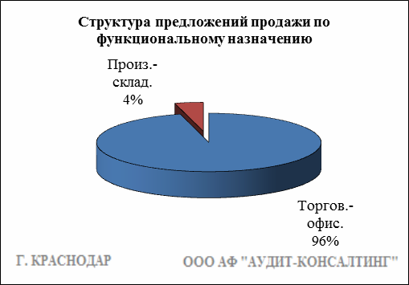

Торгово-офисная недвижимость

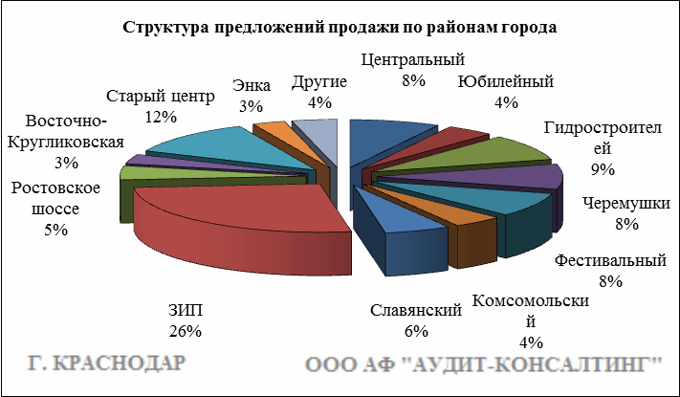

Результат проведенного анализа представлен в следующей таблице. В качестве базиса (100%) применяется средний показатель за 2014 год (65 078 руб./кв.м).

Район | март-апр. 18 | май-июнь 18 | июль-авг. 18 | сент.-окт. 18 | нояб.-дек. 18 | янв.-февр. 19
Центральный | 73 253 | 67 849 | 76 623 | 71 291 | 74 070 | 70 076
Юбилейный | 65 467 | 74 587 | 78 056 | 75 167 | 79 429 | 73 615
Гидростроителей | 52 057 | 50 463 | 58 525 | 56 464 | 57 905 | 46 975
Черемушки | 64 384 | 65 888 | 65 204 | 76 591 | 75 895 | 79 251
Фестивальный | 66 838 | 73 768 | 71 319 | 70 408 | 74 392 | 75 487
Комсомольский | 55 212 | 58 666 | 59 447 | 63 706 | 61 499 | 61 735
Славянский | 55 811 | 53 795 | 64 385 | 66 819 | 73 812 | 80 367
ЗИП | 56 914 | 60 523 | 65 531 | 69 253 | 69 941 | 66 628
Пашковский | 59 290 | 60 500 | 63 652 | 59 983 | 60 226 | 59 530
Восточно-Кругликовская | 53 640 | 64 644 | 61 347 | 54 984 | 74 506 | 90 778
Старый центр | 74 527 | 74 094 | 76 552 | 72 479 | 78 329 | 76 739
Энка | 50 219 | 56 226 | 60 111 | 71 102 | 70 516 | 67 406
Западный обход | 52 431 | 54 250 | 61 435 | 59 887 | 63 000 | -
Немецкая деревня | 73 415 | 67 105 | 67 105 | 64 246 | - | 88 952
Российский | 61 524 | 36 174 | 50 578 | 60 026 | 62 478 | 64 707
Ростовское шоссе | 39 289 | 40 027 | 56 953 | 69 658 | 70 469 | 78 529
Знаменский | 62 735 | 31 134 | 63 205 | 58 430 | 55 406 | 33 333
Средняя | 62 608 | 64 660 | 68 668 | 69 368 | 71 745 | 70 150
Динамика | 96% | 99% | 106% | 107% | 110% | 108%

Производственно-складская недвижимость

Результат проведенного анализа представлен в следующей таблице. В качестве базиса (100%) применяется средний показатель за 2014 год (27 247 руб./кв.м).

 | март-апр. 18 | май-июнь 18 | июль-авг. 18 | сент.-окт. 18 | нояб.-дек. 18 | янв.-февр. 19 | Диапазон цен исследуемого интервала
Средняя | 26 102 | 27 852 | 28 550 | 27 703 | 27 949 | 27 618 | 1 587 – 68 966
Динамика | 96% | 102% | 105% | 102% | 103% | 101% | -

Основные выводы относительно рынка коммерческой недвижимости

Проведенный анализ рынка показал следующее:
Торгово-офисная недвижимость выставляется на рынок (без учета скидки на торг) в диапазоне от 25 000 руб./кв.м. – 160 000 руб. /кв.м. в зависимости от различных ценообразующих факторов, в среднем же по состоянию на январь-февраль 2019 г. цена предложения продажи торгово-офисной недвижимости составляет 70 150 руб./кв.м.
Производственно-складская недвижимость выставляется на рынок (без учета скидки на торг) в диапазоне от 1 587 руб./кв.м. – 68 966 руб. /кв.м. в зависимости от различных ценообразующих факторов, в среднем же по состоянию на январь-февраль 2019 г. цена предложения продажи производственно-складской недвижимости составляет 27 618 руб./кв.м.
Динамика рынка недвижимости: наблюдается рост средней цены предложений продажи торгово-офисной недвижимости и стагнация средней цены предложений продажи производственно-складской недвижимости.
Спрос, предложение: наблюдается перевес предложения над спросом, это обусловлено сложной экономической ситуацией, наложением санкций на РФ, что препятствует стабильному развитию экономики.
Объем продаж: по информации профессиональных участников рынка недвижимости, объем продаж по отношению к периоду годом ранее, снизился, что объясняется также сложной экономической ситуацией в стране.

Рынок земельных участков

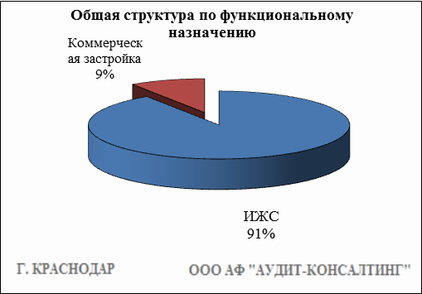

Индивидуальное жилищное строительство (ИЖС)
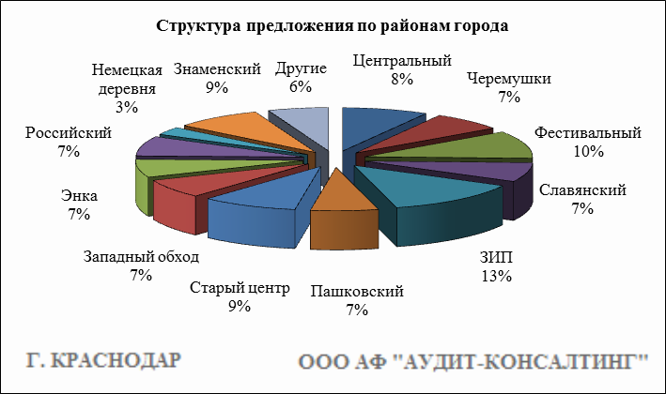

Результат проведенного анализа представлен в следующей таблице. В качестве базиса (100%) применяется средний показатель за 2014 год (886 667 руб./сот.).

Район | март-апр. 18 | май-июнь 18 | июль-авг. 18 | сент.-окт. 18 | нояб.-дек. 18 | янв.-февр. 19 | Диапазон цен исследуемого интервала
Центральный | 1 281 034 | 1 429 331 | 1 521 899 | 1 493 613 | 1 403 436 | 1 393 340 | 150 000 - 3 333 333
Юбилейный | 943 201 | 1 097 598 | 1 364 288 | 1 104 974 | 1 367 467 | 1 264 545 | 100 000 - 1 958 181
Гидростроителей | 742 711 | 735 158 | 636 257 | 554 166 | 780 015 | 383 601 | 258 000 - 545 454
Черемушки | 1 282 719 | 1 053 221 | 1 144 192 | 1 191 217 | 1 043 462 | 1 094 468 | 100 000 - 3 214 285
Фестивальный | 1 921 590 | 2 002 716 | 1 781 689 | 1 791 192 | 1 672 685 | 1 660 232 | 150 000 - 4 130 434
Комсомольский | 630 315 | 657 812 | 748 496 | 899 448 | 725 214 | 861 169 | 225 000 - 3 750 000
Славянский | 1 197 068 | 1 007 541 | 1 028 087 | 1 166 719 | 1 080 864 | 1 312 651 | 155 555 - 4 285 714
ЗИП | 561 127 | 635 051 | 668 003 | 659 168 | 687 380 | 747 190 | 105 000 - 3 750 000
Пашковский | 775 801 | 722 002 | 731 099 | 692 590 | 810 381 | 663 497 | 105 555 - 2 000 000
Восточно-Кругликовская | 795 752 | 760 000 | 969 805 | 1 021 277 | 1 066 202 | 873 059 | 136 363 - 1 461 538
Старый центр | 1 629 635 | 1 460 564 | 1 721 938 | 1 588 595 | 1 504 619 | 1 617 424 | 275 000 - 3 470 588
Энка | 705 059 | 602 344 | 527 584 | 638 969 | 477 515 | 619 448 | 299 145 - 1 260 000
Западный обход | 448 947 | 434 892 | 398 160 | 415 195 | 568 933 | 429 876 | 183 333 - 1 062 500
Немецкая деревня | 387 198 | 385 380 | 429 683 | 474 047 | 524 146 | 495 030 | 111 687 - 1 460 000
Российский | 266 596 | 259 738 | 280 051 | 270 567 | 278 643 | 289 239 | 100 000 - 1 983 333
Ростовское шоссе | 303 906 | 272 230 | 280 749 | 362 279 | 405 515 | 282 229 | 119 047 - 662 500
Знаменский | 265 835 | 283 050 | 280 746 | 270 603 | 307 230 | 295 986 | 100 000 - 1 280 000
Средняя | 902 391 | 838 292 | 868 203 | 909 310 | 897 821 | 921 304 | 100 000 - 4 285 714
Динамика | 102% | 95% | 98% | 103% | 101% | 104%

Коммерческая застройка

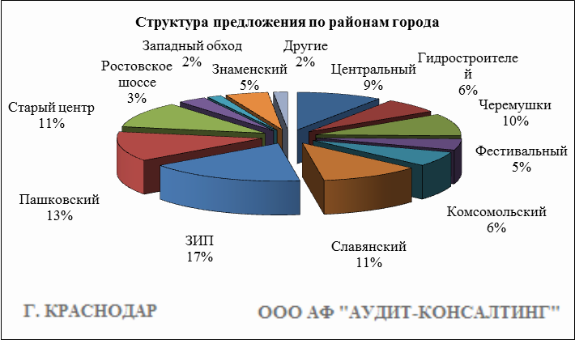

Результат проведенного анализа представлен в следующей таблице. В качестве базиса (100%) применяется средний показатель за 2014 год (965 581 руб./сот.).

Район | март-апр. 18 | май-июнь 18 | июль-авг. 18 | сент.-окт. 18 | нояб.-дек. 18 | янв.-февр. 19 | Диапазон цен исследуемого интервала
Центральный | 1 750 218 | 1 117 398 | 1 375 871 | 1 802 525 | 1 693 616 | 2 036 031 | 137 500 - 5 333 333
Юбилейный | 1 125 000 | 1 100 000 | 1 000 000 | 1 301 714 | - | - | -
Гидростроителей | 727 273 | 696 970 | 700 000 | 500 000 | 498 125 | 1 283 952 | 792 951 - 2 142 857
Черемушки | 507 414 | 1 172 222 | 1 606 345 | 1 121 432 | 1 261 849 | 1 763 747 | 750 000 - 2 250 000
Фестивальный | 1 672 596 | 1 749 929 | 1 501 587 | 1 447 457 | 1 548 818 | 1 834 391 | 1 000 000 - 2 588 888
Комсомольский | 1 193 443 | 1 173 062 | - | 995 457 | 900 834 | 753 885 | 384 615 - 1 030 927
Славянский | - | 1 226 646 | 1 376 190 | 1 228 537 | 1 099 565 | 996 120 | 111 111 - 2 769 230
ЗИП | 1 003 351 | 912 851 | 1 192 931 | 1 107 125 | 1 342 300 | 847 508 | 234 000 - 1 600 000
Пашковский | - | 222 500 | 911 363 | 804 681 | 698 935 | 842 502 | 195 000 - 1 666 666
Восточно-Кругликовская | 904 762 | 1 000 000 | 1 400 000 | 1 714 286 | 1 533 105 | 1 346 154 | 1 232 876 - 1 833 333
Старый центр | 2 359 075 | 2 015 954 | 1 885 730 | 1 934 945 | 1 761 235 | 1 904 976 | 542 635 - 3 520 000
Энка | 1 000 000 | - | 1 075 000 | - | 1 090 909 | - | -
Западный обход | 333 333 | 506 329 | 750 000 | 725 000 | 737 500 | 260 000 | 200 000 -700 000
Немецкая деревня | - | 750 000 | - | - | - | - | -
Российский | 316 037 | - | - | 420 552 | 318 714 | - | -
Ростовское шоссе | 480 000 | - | 820 344 | 1 111 111 | 847 786 | 1 124 025 | 157 142 - 2 090 909
Знаменский | 282 032 | 280 000 | 266 666 | 462 500 | 560 000 | 329 876 | 226 666 - 462 962
Средняя | 1 093 809 | 1 172 253 | 1 191 930 | 1 150 559 | 1 177 421 | 1 232 814 | 111 111 - 5 333 333
Динамика | 113% | 121% | 123% | 119% | 122% | 128% | -

Основные выводы относительно рынка земельных участков

Проведенный анализ рынка показал следующее:
Земельные участки под индивидуальное жилищное строительство выставляются на рынок (без учета скидки на торг) в диапазоне от 100 000 руб./сот. – 4 285 714 руб./сот. в зависимости от различных ценообразующих факторов, в среднем же по состоянию на январь-февраль 2019 г. цена предложения земельных участков под ИЖС составляет 921 304 руб./сот.
Цена предложения земельных участков под коммерческую застройку в диапазоне от 111 111 руб./сот. – 5 333 333 руб./сот. (без учета скидки на торг) составляет 1 232 814 руб./сот.
Динамика рынка недвижимости: наблюдается стагнация средней цены предложения продажи земельных участков под ИЖС и рост средней цены предложения продажи земельных участков под коммерческую застройку.
Спрос, предложение: наблюдается перевес предложения над спросом, это обусловлено сложной экономической ситуацией, наложением санкций на РФ, что препятствует стабильному развитию экономики.
Объем продаж: по информации профессиональных участников рынка недвижимости, объем продаж по отношению к периоду годом ранее (в докризисный период), снизился, что объясняется также сложной экономической ситуацией в стране.

